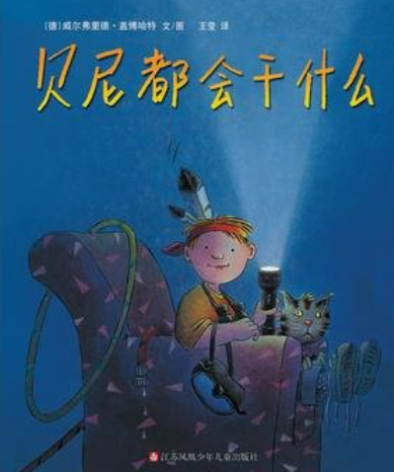

推荐理由：
我们平时对孩子的这些玩法不屑一顾，有时甚至因为孩子弄乱了房间而加以训斥，以成人的心理去思考儿童做的事情，认为毫无意义。贝尼的妈妈当贝尼不想学系鞋带时，她没有喋媒不休地唠叨和训斥；当贝尼寻求她的帮助之时，她没有表现出不耐烦，没有对孩子“快教我把怪物绑在树上”的奇怪提议感到好笑，而是能够很好地听懂孩子、了解他的需求、配合他的意愿去支持与帮助，使得贝尼顺利地度过眼前的难关，体验成功的快乐。
如果我们都能以平和的心态、宽容支持的教育方式去扶持孩子的每一步成长，当我们能真正做到像朋友一样与孩子平等交流，以谦虚谨慎的态度与孩子共同交往，那么，这不但是孩子的快乐，也是我们做父母的所能感受和收获的最大幸福！

